แนะนำระบบภายในโปรแกรม

หน้าไตเติ้ล

กดเพื่อเข้าสู่โปรแกรม
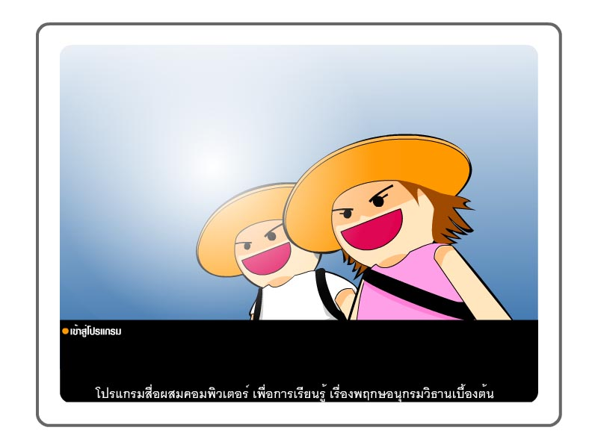
- หน้าไตเติ้ลจะวนไปเรื่อยqจนกว่าจะกดปุ่มเข้าสู่โปรแกรมครับ

หน้าทักทาย
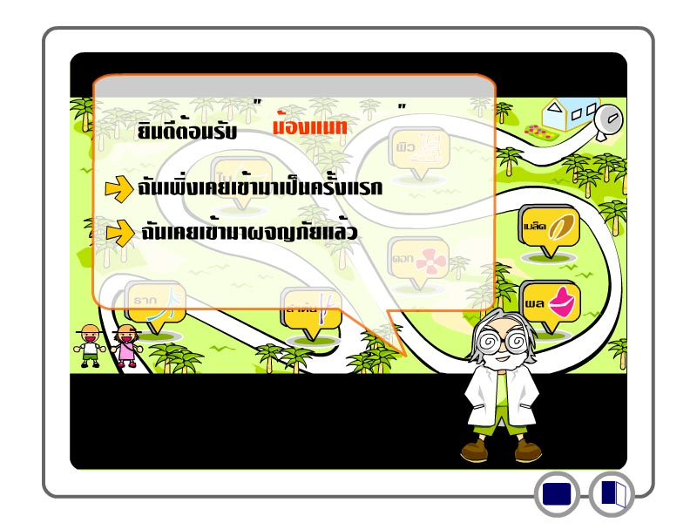

ให้ใส่ชื่อผู้เรียน
- กดเลือกที่เข้ามาเป็นครั้งแรกเพื่อเข้าสู่การทำแบบทดสอบก่อนเรียน
- กดเลือกที่เคยเข้ามาแล้วเพื่อข้ามไปสู่หน้าแผนที่

